Разработка сайта-портфолио для научно-исследовательской группы с публикацией статей, данными экспериментов и блогом

Группа робототехники и мехатроники. Создает бионические протезы, малых роботов для исследования труднодоступных мест или автономные дроны.
  - Контент: Видео прототипов в действии, 3D-модели узлов робота, схемы систем управления, фото с полевых испытаний.

ВВЕДЕНИЕ
Анализ и формирование требований к ПО
Проектирование программного обеспечения
2.1. Архитектура и структура проектируемого ПО
2.2. Информационная модель
Разработка программного обеспечения
3.1. Инструментальные средства разработки ПО
3.2. Описание ПО
3.3. Руководство пользователя
3.4. Тестирование ПО
Информационная безопасность
Расчет метрик
ЗАКЛЮЧЕНИЕ
СПИСОК ИСПОЛЬЗОВАННЫХ ИСТОЧНИКОВ
ПРИЛОЖЕНИЯ

Введение

В современном цифровом мире эффективная презентация научной деятельности является критически важным элементом для развития исследовательских коллективов. Наличие профессионального, функционального и информационно насыщенного онлайн-ресурса позволяет не только систематизировать и демонстрировать результаты работы, но и привлекать новых партнеров, инвесторов и талантливых сотрудников. Особенно это актуально для динамично развивающихся областей, таких как робототехника, где наглядность и открытость данных могут существенно ускорить прогресс.
«Центр роботизированных решений», чья миссия заключается в разработке доступных, полезных и интуитивно понятных роботизированных помощников для автоматизации рутинной научной работы и улучшения качества жизни, ведет активную работу над рядом перспективных проектов. К ним относятся мобильный робот-лаборант, интеллектуальный мусоросборщик, персональный складской робот и агробот для ухода за растениями. Для такой инновационной группы классические, статичные визитки или страницы на общих платформах являются недостаточными. Требуется специализированная платформа – сайт-портфолио, который совмещает в себе функции презентационной площадки, архива публикаций, репозитория данных экспериментов и инструмента для ведения научного блога.
Актуальность разработки подобного веб-ресурса обусловлена несколькими факторами. Во-первых, это необходимость централизованного и структурированного хранения разнородной информации (описания проектов, научные статьи, наборы экспериментальных данных, новости). Во-вторых, потребность в интерактивном представлении данных, что особенно важно для демонстрации результатов испытаний робототехнических комплексов. В-третьих, важность наличия канала коммуникации с научным и технологическим сообществом через блог, где можно обсуждать методологии, промежуточные итоги и идеи.
Для реализации поставленной задачи был выбран классический и надежный веб-стек технологий: серверный язык программирования PHP, язык разметки HTML, каскадные таблицы стилей CSS и СУБД MySQL, администрируемая через phpMyAdmin в среде OpenServer. Данный технологический выбор обеспечивает необходимую гибкость и функциональность для создания динамического контента, реализации механизмов авторизации и управления данными (CRUD), а также обладает низким порогом входа, надежностью и широкими возможностями хостинга. Модель разработки предполагает конструирование продукта с четким разделением логики (PHP), представления (HTML/CSS) и данных (MySQL), что соответствует современным подходам к созданию поддерживаемых и масштабируемых веб-приложений.
Таким образом, задача разработки сайта-портфолио для научно-исследовательской группы «Центр роботизированных решений» является актуальной и практически значимой. Ее успешная реализация позволит создать мощный инструмент для систематизации работы, повышения видимости группы в научной среде и эффективного обмена знаниями.

1. Анализ и формирование требований к ПО
Целью данного раздела является всесторонний анализ задачи и предметной области, а также формализация требований к разрабатываемому программному обеспечению – сайту-портфолио для научно-исследовательской группы «Центр роботизированных решений».
Суть поставленной задачи
Задача заключается в проектировании и разработке динамического веб-сайта, выполняющего функции публичного портала группы. Основная логика работы системы заключается в предоставлении администраторам (сотрудникам группы) инструментов для удобного размещения и управления контентом, а посетителям сайта – в удобном доступе к структурированной информации. Выходными данными являются веб-страницы, отображающие информацию о группе, ее проектах, научных публикациях, данных экспериментов и записях блога, формируемые динамически на основе содержимого базы данных.
Анализ предметной области
Предметной областью является деятельность научно-исследовательской группы в сфере прикладной робототехники. Анализ показал, что группе необходим не просто статичный сайт-визитка, а многофункциональная платформа для демонстрации результатов, которая должна отражать инновационный характер ее работы. Ключевыми аспектами области являются: наличие ряда конкретных проектов («Лаборант-ассистент», «Интеллектуальный мусоросборщик» и др.), необходимость публикации научных статей, важность документирования и представления экспериментальных данных, а также ведение регулярного блога для коммуникации с сообществом. Требуется поддержка ролевой модели пользователей (администраторы, посетители).
Требования к функциональности
Функциональные требования к ПО разделены по ролям пользователей.
- Для посетителя (неавторизованного пользователя):
  - Просмотр главной страницы с описанием миссии и деятельности группы.
  - Просмотр страницы со списком и детальным описанием проектов группы.
  - Просмотр раздела «Публикации» со списком статей, возможностью фильтрации и поиска.
  - Доступ к разделу «Данные экспериментов» для ознакомления с методиками и результатами.
  - Чтение записей блога, просмотр списка записей и отдельных постов.
  - Просмотр контактной информации.
  - Поиск по содержимому сайта.
- Для администратора (сотрудника группы):
  - Авторизация в защищенной панели управления.
  - Полное управление контентом разделов «Проекты», «Публикации», «Блог», «Данные экспериментов» (добавление, редактирование, удаление записей).
  - Загрузка и прикрепление файлов (PDF статей, изображений, наборов данных).
  - Управление основными информационными блоками сайта (миссия, контакты, о группе).
Сценарии использования (Use Case)
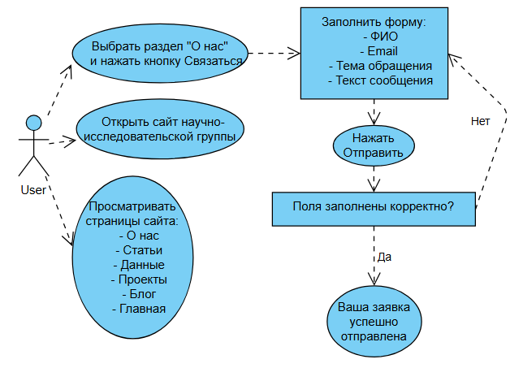
Для детального исследования предметной области и взаимодействия пользователей с системой применяется визуальное моделирование с помощью диаграмм вариантов использования UML. Ключевые сценарии включают:
- Пользователь открывает сайт.
- Ознакамливается с контентом (статьи, проекты, блог и т.д.).
- Принимает решение связаться с группой и переходит в раздел «О нас».
- Нажимает кнопку «Связаться».
- Корректно заполняет все поля формы обратной связи (ФИО, Email, Тема, Текст).
- Нажимает кнопку «Отправить».
- Система проверяет данные и пропускает их (поля заполнены верно).
Требования к дизайну
Дизайн сайта должен соответствовать научно-технической направленности деятельности группы. Требования:
- Современный, минималистичный и строгий интерфейс.
- Четкая визуальная иерархия информации.
- Использование цветовой палитры, ассоциирующейся с технологиями и наукой (оттенки синего, серого, белый фон).
- Наличие логотипа и фирменного стиля «Центра роботизированных решений».
- Удвоенная навигация, интуитивно понятная структура разделов.
Портрет пользователя
Выделены две основные категории пользователей:
- Пользователь-посетитель. Цель: получение информации о деятельности группы, поиск конкретных публикаций или данных. Это могут быть ученые из смежных областей, потенциальные партнеры, студенты, журналисты. Ожидает быстрого доступа к информации, ясной структуры и профессионального оформления.
- Пользователь-администратор. Цель: управление содержимым сайта. Это сотрудник научной группы (инженер, научный сотрудник). Ожидает простого и надежного интерфейса для наполнения сайта без необходимости правки HTML/CSS кода.

2. Проектирование программного обеспечения
2.1 Архитектура и структура проектируемого ПО
Для разрабатываемого сайта-портфолио выбрана классическая клиент-серверная архитектура с четким разделением на три уровня (three-tier architecture), что соответствует использованному технологическому стеку (PHP, MySQL) и обеспечивает необходимую модульность, поддерживаемость и масштабируемость.
- Уровень представления: Реализован на HTML, CSS и JavaScript, выполняемом в браузере пользователя. Отвечает за отображение пользовательского интерфейса, взаимодействие с посетителем и отправку запросов на сервер.
- Уровень бизнес-логики: Реализован на серверном языке PHP. Это ядро приложения, которое обрабатывает запросы от клиента, выполняет необходимую логику (авторизация, валидация данных, управление сессиями), взаимодействует с базой данных и формирует ответы (HTML-страницы) для уровня представления. На этом уровне располагаются основные модули сайта: модуль управления проектами, модуль публикаций, модуль блога, модуль данных экспериментов и модуль аутентификации.
Взаимодействие между уровнями построено по принципу модели MVC (Model-View-Controller), упрощенно реализованной в рамках проекта:
- Model (Модель): Классы и функции PHP, отвечающие за непосредственную работу с данными в MySQL (SQL-запросы).
- View (Представление): HTML-шаблоны (страницы), которые наполняются данными, полученными от контроллера.
- Controller (Контроллер): PHP-скрипты (например, index.php, admin.php), которые принимают входящие HTTP-запросы, вызывают соответствующие методы Модели для обработки данных и передают результат в нужное Представление для отрисовки.
Графическая схема взаимодействия объектов и модулей
Структура проекта включает следующие основные элементы:
SIGROUP/
├── admin/
├── obschee/
├── assets/
│ ├── css/
│ │ ├── admin.css
│ │ └── style.css
│ ├── img/
│ ├── js/
│ ├── upload/
│ ├── test/
│ └── uploads/
├── uploads/
│
│ ├── admin_articles.php
│ ├── admin-blog.php
│ ├── admin-dashboard.php
│ ├── admin-data.php
│ ├── admin-header.php
│ ├── admin-login.php
│ ├── admin-logout.php
│ ├── admin-project.php
│ ├── admin.php
│ ├── config.php
│ ├── connect.php
│ ├── database.php
│ ├── footer.php
│ ├── header.php
│ ├── nav.php
├── .htaccess
├── about.php
├── blog.php
├── blogs.php
├── contacts.php
├── data.php
├── datas.php
├── index.php
├── project.php
├── projects.php
├── statii.php
└── statiya.php
obschee/: Каталог для основных системных файлов.
  - config.php: Файл конфигурации (настройки подключения к БД, константы).
  - database.php: Класс для работы с базой данных.
Каталог для HTML-шаблонов (Представления).
  - header.php, footer.php: Общие элементы страниц.
  - admin-….php: Формы добавления/редактирования проекта в админке.
assets/: Каталог для статических ресурсов.
  - css/: Файлы стилей.
  - js/: JavaScript файлы.
  - img/, uploads/: Папки для загружаемых изображений и файлов.

2.2 Информационная модель
Информационная модель является центральным элементом проектируемой системы, определяющей структуру, взаимосвязи и правила хранения всех данных.
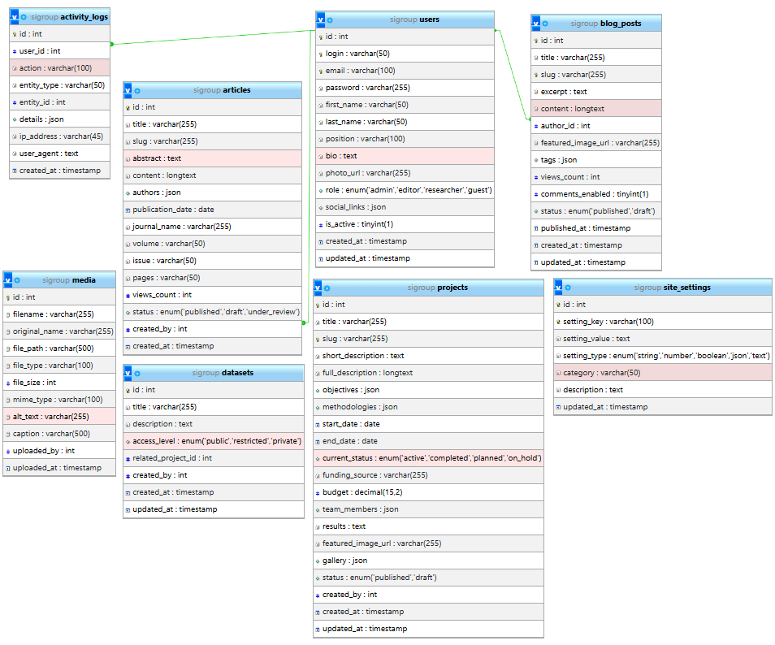Анализ входной и выходной информации
Входная информация: Представляет собой данные, вводимые администраторами системы через формы панели управления, и структурированные файлы.
  - Текстовые и метаданные: Вводятся через веб-формы с полями ввода и текстовыми редакторами. Включают:
    - Название, описание, детальное содержание (для проектов, публикаций, записей блога).
    - Метаданные: дата создания/публикации, автор(ы), ключевые слова, статус (опубликовано/черновик).
    - Для публикаций: название журнала/конференции, год, том, страницы, DOI.
    - Для экспериментов: описание методики, условия проведения, интерпретация результатов.
  - Файлы: Загружаются через интерфейс загрузки файлов. Включают:
    - Изображения (обложки проектов, иллюстрации к статьям и постам, графики данных).
    - Документы в формате PDF (полные тексты научных статей).
    - Архивы или структурированные файлы данных (например, CSV, JSON) с результатами экспериментов.
  - Учетные данные: Логин и хэшированный пароль администратора при авторизации.
Выходная информация: Формируется системой динамически в ответ на запросы пользователей.
  - Веб-страницы (HTML): Основной выходной документ. Структура страниц включает шапку, основное содержание (наполненное данными из БД) и подвал. Содержание варьируется в зависимости от запроса: списки (проектов, публикаций, постов), детальные карточки отдельных элементов, страницы поиска.
  - Данные для скачивания: Прямые ссылки на хранящиеся файлы (PDF статьи, наборы данных).
  - Интерактивные ответы:
    - Результаты поиска по сайту.
    - Сообщения системы: подтверждение успешного сохранения, ошибки валидации формы (например, "Заполните обязательное поле"), сообщения об ошибках доступа ("Требуется авторизация").
    - Данные, предоставляемые в ходе администрирования (таблицы списков в панели управления, статистика).
Выбор и обоснование базы данных и СУБД
Для хранения структурированной информации выбрана реляционная база данных. Данная модель оптимально подходит для задачи ввиду четко определенных сущностей (проекты, публикации, пользователи) и отношений между ними (например, одна публикация может быть связана с несколькими проектами). В качестве системы управления базами данных (СУБД) выбрана MySQL. Обоснование:
- Полная совместимость со стеком технологий (PHP, OpenServer).
- Надежность, производительность и широкое распространение.
- Наличие удобного инструмента администрирования phpMyAdmin.
- Поддержка транзакций и механизмов обеспечения целостности данных, что важно для сохранения согласованности информации.
Описание таблиц данных (структура хранимых данных)
Основные сущности системы и их атрибуты:
CREATE TABLE `activity_logs` (
`id` int NOT NULL,
`user_id` int DEFAULT NULL,
`action` varchar(100) NOT NULL,
`entity_type` varchar(50) DEFAULT NULL,
`entity_id` int DEFAULT NULL,
`details` json DEFAULT NULL,
`ip_address` varchar(45) DEFAULT NULL,
`user_agent` text,
`created_at` timestamp NULL DEFAULT CURRENT_TIMESTAMP
)
CREATE TABLE `articles` (
`id` int NOT NULL,
`title` varchar(255) NOT NULL,
`slug` varchar(255) DEFAULT NULL,
`abstract` text NOT NULL,
`content` longtext NOT NULL,
`authors` json NOT NULL,
`publication_date` date NOT NULL,
`journal_name` varchar(255) DEFAULT NULL,
`volume` varchar(50) DEFAULT NULL,
`issue` varchar(50) DEFAULT NULL,
`pages` varchar(50) DEFAULT NULL,
`views_count` int DEFAULT '0',
`status` enum('published','draft','under_review') DEFAULT 'draft',
`created_by` int DEFAULT NULL,
`created_at` timestamp NULL DEFAULT CURRENT_TIMESTAMP
)
CREATE TABLE `blog_posts` (
`id` int NOT NULL,
`title` varchar(255) NOT NULL,
`slug` varchar(255) NOT NULL,
`excerpt` text NOT NULL,
`content` longtext NOT NULL,
`author_id` int NOT NULL,
`featured_image_url` varchar(255) DEFAULT NULL,
`tags` json DEFAULT NULL,
`views_count` int DEFAULT '0',
`comments_enabled` tinyint(1) DEFAULT '1',
`status` enum('published','draft') DEFAULT 'draft',
`published_at` timestamp NULL DEFAULT NULL,
`created_at` timestamp NULL DEFAULT CURRENT_TIMESTAMP,
`updated_at` timestamp NULL DEFAULT CURRENT_TIMESTAMP ON UPDATE CURRENT_TIMESTAMP
)
CREATE TABLE `datasets` (
`id` int NOT NULL,
`title` varchar(255) NOT NULL,
`description` text NOT NULL,
`access_level` enum('public','restricted','private') DEFAULT 'restricted',
`related_project_id` int DEFAULT NULL,
`created_by` int DEFAULT NULL,
`created_at` timestamp NULL DEFAULT CURRENT_TIMESTAMP,
`updated_at` timestamp NULL DEFAULT CURRENT_TIMESTAMP ON UPDATE CURRENT_TIMESTAMP
)
CREATE TABLE `projects` (
`id` int NOT NULL,
`title` varchar(255) NOT NULL,
`slug` varchar(255) NOT NULL,
`short_description` text NOT NULL,
`full_description` longtext NOT NULL,
`objectives` json NOT NULL,
`methodologies` json DEFAULT NULL,
`start_date` date NOT NULL,
`end_date` date DEFAULT NULL,
`current_status` enum('active','completed','planned','on_hold') DEFAULT 'planned',
`funding_source` varchar(255) DEFAULT NULL,
`budget` decimal(15,2) DEFAULT NULL,
`team_members` json DEFAULT NULL,
`results` text,
`featured_image_url` varchar(255) DEFAULT NULL,
`gallery` json DEFAULT NULL,
`status` enum('published','draft') DEFAULT 'draft',
`created_by` int DEFAULT NULL,
`created_at` timestamp NULL DEFAULT CURRENT_TIMESTAMP,
`updated_at` timestamp NULL DEFAULT CURRENT_TIMESTAMP ON UPDATE CURRENT_TIMESTAMP
)
CREATE TABLE `site_settings` (
`id` int NOT NULL,
`setting_key` varchar(100) NOT NULL,
`setting_value` text NOT NULL,
`setting_type` enum('string','number','boolean','json','text') DEFAULT 'string',
`category` varchar(50) DEFAULT 'general',
`description` text,
`updated_at` timestamp NULL DEFAULT CURRENT_TIMESTAMP ON UPDATE CURRENT_TIMESTAMP
)
CREATE TABLE `users` (
`id` int NOT NULL,
`login` varchar(50) CHARACTER SET utf8mb4 COLLATE utf8mb4_0900_ai_ci NOT NULL,
`email` varchar(100) NOT NULL,
`password` varchar(255) CHARACTER SET utf8mb4 COLLATE utf8mb4_0900_ai_ci NOT NULL,
`first_name` varchar(50) NOT NULL,
`last_name` varchar(50) NOT NULL,
`position` varchar(100) DEFAULT NULL,
`bio` text,
`photo_url` varchar(255) DEFAULT NULL,
`role` enum('admin','editor','researcher','guest') DEFAULT 'researcher',
`is_active` tinyint(1) DEFAULT '1',
)
Сущности: users, projects, publications, blog_posts, experiment_data.
Отношения:
- Один user (администратор) может быть автором многих blog_posts. (Один-ко-многим).
- Один project может иметь множество связанных experiment_data. (Один-ко-многим).
- Один project может быть описан во многих publications, и одна publication может относиться к нескольким projects. (Многие-ко-многим, реализуется через таблицу-связку project_publication).

ER-модель (текстовое описание)
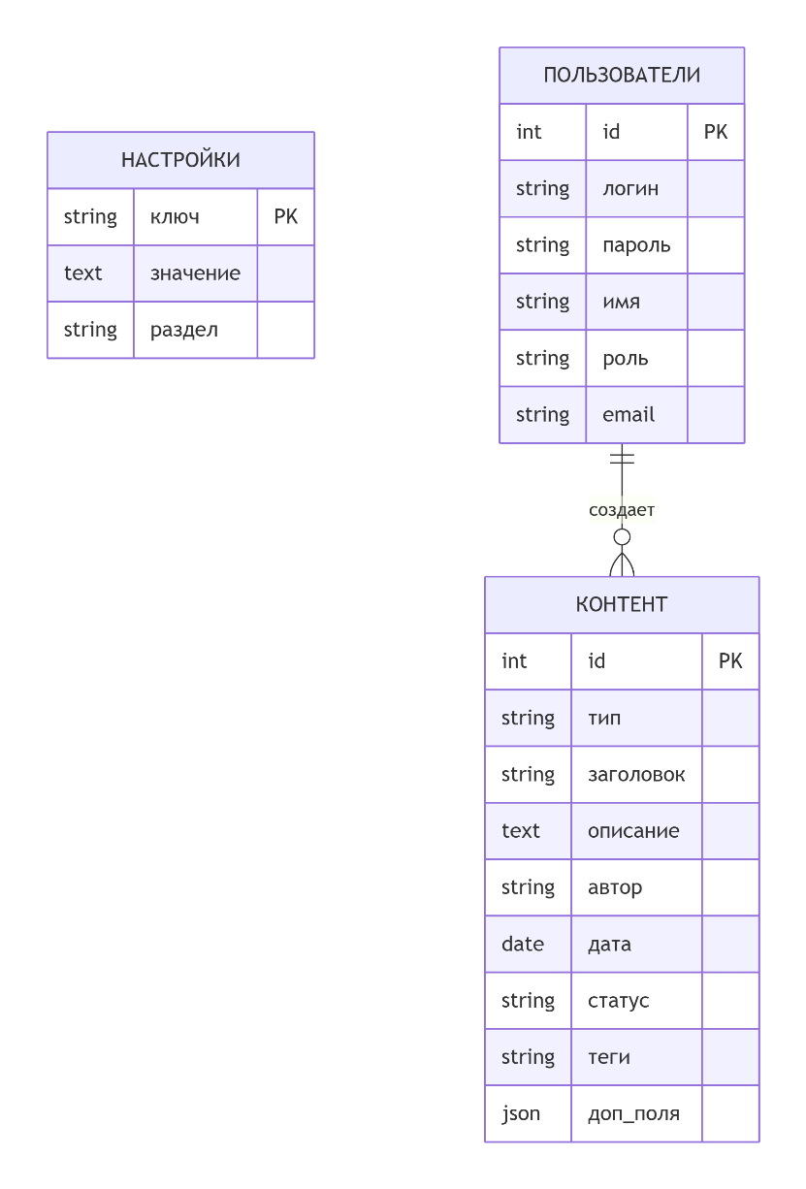
Методы обеспечения информационной безопасности
- Защита персональных данных пользователей (администраторов):
  - Пароли никогда не хранятся в открытом виде.
  - Доступ к панели администратора защищен механизмом сессий. Учетные данные проверяются при каждом входе.
  - Конфиденциальные данные (логины, пароли) хранятся в БД, доступ к которой ограничен паролем и разрешен только с локального хоста (localhost).
- Защита от веб-уязвимостей:
  - SQL-инъекции: Все пользовательские данные, подставляемые в SQL-запросы, экранируются с помощью подготовленных выражений (Prepared Statements) PDO.
  - XSS (Межсайтовый скриптинг): Вывод любого пользовательского контента (введенного администратором) на страницы производится с экранированием специальных HTML-символов (функция htmlspecialchars()).
  - Загрузка файлов: Валидация загружаемых файлов по типу MIME, расширению и размеру. Файлы сохраняются вне корневой веб-директории или с запретом на прямое выполнение.
- Управление доступом: Реализована простая модель ролей (администратор/посетитель). Критические операции доступны только авторизованным пользователям с соответствующими правами.

3. Разработка программного обеспечения
3.1 Инструментальные средства разработки ПО
Выбор и обоснование инструментария.
Для разработки сайта-портфолио был выбран технологический стек на основе PHP, HTML, CSS, MySQL. Данный выбор обоснован требованиями задачи: необходимость создания динамического веб-приложения с базой данных, высокая распространенность, наличие обширной документации и сообщества, что минимизирует риски разработки.
Характеристика и принципы работы используемых систем:
- Язык программирования PHP (Hypertext Preprocessor): Серверный язык сценариев. Принцип работы: интерпретатор PHP, работающий на веб-сервере (Apache в составе OpenServer), выполняет код, содержащийся в файлах .php, генерирует HTML-код и отправляет его браузеру клиента. Выбор обоснован: простота встраивания в HTML, прямая поддержка работы с MySQL, кроссплатформенность.
- Система управления базами данных MySQL: Реляционная СУБД. Принцип работы: хранение данных в виде таблиц с отношениями. Для взаимодействия с PHP используются расширения mysqli или PDO, которые отправляют SQL-запросы и получают результаты. Выбор обоснован: бесплатность, высокая производительность, надежность и полная интеграция с выбранным стеком.
- OpenServer: Портативный веб-серверный комплекс, включающий Apache, PHP, MySQL, phpMyAdmin. Использовался в качестве локальной среды разработки и тестирования. Позволяет развернуть полную среду исполнения на компьютере разработчика.
- phpMyAdmin: Веб-приложение для администрирования MySQL. Использовалось для визуального создания структуры базы данных, выполнения SQL-запросов и управления данными на этапе разработки.
Средства контроля версионности и хранения кода.
Для контроля версий использовалась система Git. Репозиторий проекта размещен на платформе GitHub. Это позволило: вести историю изменений кода, осуществлять ветвление для разработки новых функций (feature branches), фиксировать исправления ошибок, а также обеспечивать резервное копирование и возможность командной разработки.
Средства и приемы для повышения надежности и качества:
- Структурирование кода: Четкое разделение логики (PHP), представления (HTML/CSS) и данных (MySQL). Использование отдельных файлов для конфигурации, подключения к БД и общих функций.
- Комментирование кода: Код снабжен комментариями, поясняющими сложные алгоритмы и назначение ключевых функций.
- Валидация данных: Проверка всех пользовательских вводов как на стороне клиента (средствами HTML5 и JavaScript для удобства), так и на стороне сервера (обязательная проверка в PHP).
- Обработка ошибок: Использование конструкции try-catch для операций с базой данных, настройка режима вывода ошибок для этапа разработки и их отключение для продуктивной среды.
- Использование подготовленных выражений (Prepared Statements): Для всех операций с БД, что исключает уязвимости SQL-инъекций и повышает надежность.
3.2 Описание программного продукта
Внешняя структура (интерфейс пользователя).
Программный продукт представлен в виде веб-сайта с адаптивным дизайном. С точки зрения пользователя структура включает:
- Публичная часть: навигационная панель с разделами: "Главная", "Проекты", "Статьи", "Блог", "Данные", "О нас". Каждый раздел имеет страницу со списком элементов и страницу детального просмотра. Реализована страница поиска. Интерфейс интуитивно понятен и соответствует принципам UX-дизайна.
- Административная часть (Панель управления): Доступ осуществляется по специальному адресу (/admin/). Интерфейс включает форму авторизации и, после успешного входа, основную панель с боковым меню для выбора раздела контента (Управление проектами, публикациями и т.д.) и основной областью для отображения списков и форм редактирования. Ссылки на скриншоты основных интерфейсов приведены в Приложении А.
Внутренняя структура и взаимодействие модулей.
Внутренняя структура проекта построена по гибридной модели, сочетающей процедурно-модульный и объектно-ориентированный подходы с элементами шаблона MVC.
- Основные точки входа.
  - index.php (корневой): Главная страница. На основе параметра URL подключает соответствующий модуль отображения с остальных страниц.
  - аdmin-страница, которую надо редактировать.php (Приложение Г.2): Контроллер панели администратора. Проверяет авторизацию и маршрутизирует запросы на операции CRUD.
- Представления (Views): HTML-шаблоны, находящиеся в папках obschee/.
  - Общие: header.php, footer.php.
  - Для публичной части: project_list.php, project_single.php.
  - Для админки: admin_project_form.php, admin_list.php.
Характеристика технологии программирования.
Использован процедурно-модульный подход с элементами ООП через PDO. Модульность обеспечивает легкую поддержку и возможность расширения: для добавления нового раздела достаточно создать соответствующую модель, представление и добавить обработку в контроллер. Применение PDO (объектно-ориентированного расширения) для работы с БД повышает безопасность и переносимость кода.
Средства повышения надежности и защиты:
- Защита от несанкционированного доступа: Все скрипты в папке admin/ проверяют сессию пользователя через вызов функции checkAuth() из auth.php. Доступ запрещен при отсутствии валидной сессии.
- Защита данных: Применены методы, описанные в п. 2.2 (хэширование паролей, подготовленные выражения, экранирование вывода).
- Удобство эксплуатации: Административный интерфейс построен на формах с валидацией, что минимизирует ошибки ввода. Наличие визуального редактора (например, TinyMCE) для полей с расширенным текстом упрощает форматирование.
3.3 Руководство пользователя

Требования к технике и ресурсам, в случае перехода с локального сервера:
- Для работы сайта (хостинг): Веб-сервер, PHP версии 7.4 или выше с расширениями PDO и MySQL, СУБД MySQL 5.7+, минимум 100 МБ на диске для кода и начальных данных.
- Для пользователя: Любой современный веб-браузер (Google Chrome, Mozilla Firefox, Safari, Edge) с включенной поддержкой JavaScript и Cookies.
Запуск и эксплуатация:
- Установка: Архив с проектом размещается на веб-сервере в публичной директории (например, public_html). В корне проекта необходимо отредактировать файл config.php, указав актуальные параметры подключения к базе данных (хост, имя базы, пользователь, пароль). Необходимо импортировать структуру базы данных с помощью phpMyAdmin.
- Использование публичной части: Пользователь переходит по основному URL сайта. Навигация осуществляется через меню.
- Использование административной части: Для входа в панель управления необходимо перейти по адресу /sigroup/obschee/admin-login.php. Ввести логин и пароль, созданные при первоначальной настройке. После авторизации доступно боковое меню. Для добавления нового проекта следует выбрать "Проекты" -> "Добавить проект", заполнить форму и нажать "Сохранить". Аналогично работают другие разделы. Для выхода необходимо нажать "Выйти".

3.4 Тестирование ПО
Выбранный метод проверки качества.
Применялось ручное функциональное тестирование (black-box testing) с элементами интеграционного тестирования. Выбор обусловлен относительно небольшим объемом проекта, где автоматизация потребовала бы непропорциональных затрат времени. Основное внимание уделено проверке соответствия требованиям, описанным в разделе 1.
Принципы формирования тестовых вариантов.
Тестовые варианты формировались на основе сценариев использования (Use Case) и проверяли:
- Корректность отображения: Все ли страницы публичной части открываются, соответствует ли информация в карточках проектов/публикаций данным в БД.
- Функциональность форм: Добавление, редактирование, удаление записей в админ-панели. Проверка обязательных полей, загрузки файлов.
- Работа поиска: Возвращает ли система релевантные результаты при различных запросах.
- Безопасность: Попытки доступа к /admin/ без авторизации.
Протокол тестирования и выявленные ошибки.
В процессе тестирования были выявлены и исправлены следующие ошибки:
Таблица 1 – Выявленные и исправленные ошибки
Ошибки проектирования | Ошибки кодирования | Синтаксические ошибки
Отсутствовала валидация типа загружаемого файла для изображений проекта. | В функции поиска не экранировались специальные символы, что приводило к ошибке БД при некоторых запросах. | Опечатка в имени переменной в шаблоне project_single.php ($proejct).
Отсутствие кнопки отправки запроса на связь с командой | В форме редактирования публикации при неудачной загрузке новой статьи ничего не появлялось. | Отсутствие закрывающего тега </div> в footer.php.
Методы отладки: Использовались экспериментальные методы: вывод промежуточных значений переменных с помощью var_dump() и error_log(), анализ логов ошибок PHP и веб-сервера в OpenServer.
Возможности восстановления и стресс-тестирование.
- Восстановление: Код защищен системой контроля версий Git.
- Стресс-тестирование: В явном виде не проводилось ввиду характера проекта сайт-портфолио с прогнозируемо низкой одновременной нагрузкой.
4. Информационная безопасность
Требования к информационной безопасности:
Основное требование — обеспечение конфиденциальности и целостности данных административной части сайта-портфолио. Это подразумевает защиту от несанкционированного доступа к панели управления, где осуществляется модификация всего контента. Также необходимо обеспечить безопасность хранимых учетных данных администратора.
Средства и способы реализации:
1. Аутентификация и авторизация:
- Механизм: Реализована простая система аутентификации на основе сессий PHP. Доступ к любой странице внутри директории /admin/ возможен только после успешного прохождения проверки.
- Реализация: В начале каждого административного скрипта (например, admin/index.php, admin/projects.php) выполняется проверка наличия в сессии ($_SESSION) переменной, подтверждающей факт входа (например, $_SESSION['is_auth'] = true или $_SESSION['user_id']). Если переменная не установлена, пользователь перенаправляется на страницу входа (login.php).
- Процесс входа: На странице входа администратор вводит логин и пароль. Данные сверяются с хэшем, хранящимся в таблице users базы данных. При совпадении в сессию записываются идентификационные данные пользователя.
2. Хранение паролей:
- Принцип: Пароли никогда не хранятся в открытом (plain text) или обратимо зашифрованном виде.
- Технология: Используется одностороннее криптографическое хэширование с помощью стандартной функции PHP password_hash() с алгоритмом PASSWORD_DEFAULT (на данный момент это bcrypt). Данный алгоритм автоматически применяет "соль" (salt) для защиты от атак с использованием радужных таблиц.
- Верификация: При входе введенный пароль проверяется функцией password_verify(), которая сравнивает его с хранимым хэшем.
3. Дополнительная защита с помощью файла .htaccess:
- Назначение: Файл .htaccess, размещенный в корневой директории сайта и/или в папке /admin/, используется для настройки веб-сервера Apache с целью усиления безопасности.
- Реализованные меры:
  - Запрет доступа к служебным файлам: Правила, скрывающие от прямого доступа по HTTP файлы конфигураций, логов, системные файлы (например, .env, .git, config.php).
  - Ограничение доступа по IP (опционально): При необходимости могут быть добавлены директивы Allow from и Deny from для ограничения доступа к админ-панели только с доверенных IP-адресов.
  - Защита от распространенных уязвимостей: Настройка заголовков безопасности (например, X-Frame-Options для защиты от кликджекинга) может быть реализована через этот файл.
4. Защита от веб-атак (общая для всего сайта):
- SQL-инъекции: Защита обеспечивается на уровне кода PHP через использование Подготовленных выражений (Prepared Statements) при работе с PDO или MySQLi. Пользовательский ввод никогда не подставляется в SQL-запрос напрямую.
- XSS (Межсайтовый скриптинг): Защита реализована путем экранирования специальных HTML-символов во всех данных, выводимых из базы данных на страницы, с помощью функции htmlspecialchars().
- CSRF (Межсайтовая подделка запроса): Критические операции в админ-панели (изменение, удаление данных) защищены использованием одноразовых CSRF-токенов. Токен генерируется при открытии формы и проверяется при ее отправке.
- Безопасная загрузка файлов: Для загружаемых файлов (изображений, PDF) выполняется проверка типа (MIME-тип, расширение), размера и проводится переименование для исключения выполнения вредоносного кода.
Итог: Комплексный подход к безопасности включает проверку авторизации на уровне приложения, безопасное хранение паролей, конфигурацию веб-сервера через .htaccess и защиту от основных классов веб-уязвимостей на уровне кода. Это обеспечивает необходимый уровень защиты для сайта-портфолио.

5. Расчет метрик
Для количественной оценки сложности и объема разработанного программного обеспечения применяется метод функциональных точек (Function Points, FP). Расчет проведен на основе анализа функциональных требований и структуры проекта.
Таблица 2 – Расчет общего количества FP
Модули | Информационные характеристики проекта |  |  |  |  |  | Кол-во методов (алгорит.) | Итого по модулю
 | Вводы | Выводы | Запросы | Внешн. файлы | Интерф. файлы | Всего:
Управление проектами | 1 | 2 | 1 | 1 | – | 5 | 4 | 9
Управление публикациями | 1 | 2 | 1 | 1 | – | 5 | 4 | 9
Управление блогом | 1 | 2 | – | – | – | 3 | 4 | 7
Управление данными экспериментов | 1 | 1 | – | 1 | – | 3 | 3 | 6
Аутентификация и авторизация | 1 | 1 | – | – | 1 | 3 | 2 | 5
Общие функции сайта | – | 2 | – | – | – | 2 | 1 | 3
ИТОГО: | 5 | 10 | 2 | 3 | 1 | 21 | 18 | 39
Пояснение к таблице 2:
- Вводы: Формы для ввода данных администратором.
- Выводы: Страницы, генерируемые системой.
- Запросы: Операции поиска/фильтрации.
- Внешние файлы: Управляемые файлы (изображения, PDF, данные).
- Интерфейсные файлы: Файлы для обмена (таблица users).
- Кол-во методов: Основные CRUD-операции и бизнес-логика.
- Итого по модулю: Сумма столбца "Всего:" и "Кол-во методов".
Таблица 3 - Исходные данные для расчёта указателя свойств
№ | Характеристика | Количество | Сложность | Итого
1 | Вводы | 5 | 3 | 15
2 | Выводы | 10 | 4 | 40
3 | Запросы | 2 | 3 | 6
4 | Логические файлы | 3 | 7 | 21
5 | Интерфейсные файлы | 1 | 5 | 5
6 | Количество алгоритмов | 18 | 1* | 18
 | Общее количество |  |  | 105
*Примечание: Для "Количества алгоритмов" в упрощенном расчете принят вес = 1 (простой алгоритм).*
Расчет скорректированного значения функциональных точек (FP):
Коэффициенты регулировки сложности (Fi) были оценены на основе 14 вопросов, характеризующих системные параметры приложения. В результате эмпирической оценки сумма коэффициентов составила: ∑Fi = 38.
Расчет:
- Общее количество (из Таблицы 3): VAF = 105
- Коэффициент коррекции: VA = 0.65 + 0.01 * ∑Fi = 0.65 + 0.01 * 38 = 1.03
- Итоговое количество функциональных точек (FP):
FP = VAF * VA = 105 * 1.03 ≈ 108.15
Вывод: Оценочная сложность разработанного программного продукта (сайта-портфолио) составляет примерно 108 функциональных точек. Данная метрика количественно подтверждает среднюю сложность проекта, соответствующую наличию нескольких модулей управления контентом, системы аутентификации и взаимодействия с базой данных.
Таблица 4 - Определение системных параметров приложения
№ | Системный параметр | Описание | Оценка влияния для проекта "Сайт-портфолио"
1 | Передача данных | Сколько средств связи требуется для передачи или обмена информацией с приложением или системой? | Используется стандартный протокол HTTP/S через браузер. Требований к специальным средствам связи нет.
2 | Распределённая обработка данных | Как обрабатываются распределённые данные и функции обработки? | Обработка данных централизована на одном веб-сервере и в одной базе данных.
3 | Производительность | Нуждается ли пользователь в фиксации времени ответа или производительности? | Пользователь ожидает быстрой загрузки страниц, но строгих требований к времени отклика нет.
4 | Распространённость используемой конфигурации | Насколько распространена текущая аппаратная платформа, на которой будет выполняться приложение? | Приложение использует стандартный стек (Apache/PHP/MySQL), развертываемый на любом виртуальном хостинге.
5 | Скорость транзакций | Как часто выполняются транзакции? (каждый день, каждую неделю, каждый месяц) | Добавление/обновление контента администратором происходит нерегулярно (несколько раз в неделю или месяц). Запросы на чтение от посетителей могут быть ежедневными.
6 | Оперативный ввод данных | Какой процент информации надо вводить в режиме онлайн? | 100% ввода данных (тексты, загрузка файлов) происходит в режиме онлайн через админ-панель.
7 | Эффективность работы конечного пользователя | Приложение проектировалось для обеспечения эффективной работы конечного пользователя? | Да, интерфейс администратора (конечного пользователя для операций записи) проектировался для удобства и эффективности (формы, редактор).
8 | Оперативное обновление | Как много внутренних файлов обновляется в онлайн-версии? | Обновляются все основные логические файлы (проекты, публикации, записи блога, данные экспериментов).
9 | Сложность обработки | Выполняет ли приложение интенсивную математическую или логическую обработку? | Нет. Базовая обработка данных (CRUD), загрузка файлов, простой поиск. Специальная математическая обработка отсутствует.
10 | Повторная используемость | Приложение разрабатывается для удовлетворения требований одного или многих пользователей? | Приложение заточенo под конкретную научную группу, но код имеет модульную структуру для потенциальной адаптации.
11 | Лёгкость инсталляции | Насколько трудно преобразование инсталляции приложения? | Требуется стандартная настройка: размещение файлов, создание БД, импорт структуры, изменение файла конфигурации.
12 | Лёгкость эксплуатации | Насколько эффективны и/или автоматизированы процедуры запуска, резервирования и восстановления? | Ручное резервное копирование БД. Процедуры восстановления стандартны, но не автоматизированы в рамках приложения.
13 | Разнообразные условия размещения | Была ли спроектирована, разработана и поддержана возможность инсталляции приложения в разных местах для различных организаций? | Код написан переносимым образом, но тематика (робототехника) и структура контента специфичны для одной группы.
14 | Простота изменений | Была ли спроектирована, разработана и поддержана в приложении простота изменений? | Да, применена модульная структура, разделение логики и представления для облегчения внесения изменений.
Таблица 5 – Коэффициенты регулировки сложности
Системный параметр | Коэффициент сложности (Fi)
1. Передача данных | 0
2. Распределённая обработка данных | 0
3. Производительность | 2
4. Распространённость используемой конфигурации | 0
5. Скорость транзакций | 1
6. Оперативный ввод данных | 5
7. Эффективность работы конечного пользователя | 4
8. Оперативное обновление | 5
9. Сложность обработки | 1
10. Повторная используемость | 2
11. Лёгкость инсталляции | 3
12. Лёгкость эксплуатации | 2
13. Разнообразные условия размещения | 2
14. Простота изменений | 3
Сумма коэффициентов регулировки (∑Fi) | 30
Окончательный расчет FP:
- Общее количество нескоректированных FP (из Таблицы 3): VAF = 105
- Коэффициент коррекции: VA = 0.65 + 0.01 * ∑Fi = 0.65 + 0.01 * 30 = 0.95
- Итоговое количество функциональных точек (FP):
FP = VAF * VA = 105 * 0.95 = 99.75 ≈ 100
Вывод: С учетом оцененных системных параметров скорректированная сложность разработанного программного продукта составляет 100 функциональных точек. Корректировка снизила первоначальную оценку, так как проект характеризуется стандартной средой выполнения, централизованной обработкой и отсутствием распределенных вычислений. Наибольший вклад в сложность внесли требования к оперативному вводу и обновлению данных, а также к удобству интерфейса администратора.
Расчет производительности и качества проекта
На основе рассчитанного значения функциональных точек (FP = 100) и данных о фактических трудозатратах, собранных в ходе разработки, можно определить ключевые метрики производительности и качества проекта.
Данные по трудозатратам
Таблица 6 – Трудозатраты по этапам конструирования
Этап конструирования | Трудозатраты (чел.-час) | Трудозатраты (чел.-мес.)*
1. Анализ и формирование требований | 30 | 0.17
2. Проектирование (архитектура, БД) | 45 | 0.25
3. Разработка ПО (кодирование) | 120 | 0.67
4. Тестирование и отладка | 40 | 0.22
5. Написание документации (отчет) | 35 | 0.19
Всего: | 270 | 1.50
*Примечание: Пересчет в чел.-мес. выполнен исходя из нормы 175 рабочих часов в месяц (35 часов * 5 недель).*
Окончательные результаты
Таблица 7 – Итоговые метрики проекта
Трудозатраты (чел.-мес.) | Кол-во ошибок (зафиксировано) | FP (функциональных точек) | Производительность (FP / чел.-мес.) | Качество (Ошибки / FP)
1.50 | 4 | 100 | 66.67 | 0.04
Анализ полученных метрик:
- Производительность (66.67 FP/чел.-мес.): Данное значение находится в пределах средней производительности для проектов подобного масштаба и используемой технологии (PHP/MySQL). Оно отражает стандартную скорость разработки для студенческого проекта с учетом времени на обучение и решение возникающих задач.
- Качество (0.04 ошибки на FP): Метрика показывает, что на каждые 100 функциональных точек в процессе тестирования и отладки было выявлено и исправлено 4 существенные ошибки. Низкое значение данной метрики свидетельствует об относительно высоком качестве кодирования и эффективности проведенного тестирования. Основные ошибки были связаны с логикой работы форм и деталями интеграции модулей.
Вывод по разделу: Расчет метрик подтверждает, что проект сайта-портфолио был реализован с прогнозируемой трудоемкостью и удовлетворительным уровнем качества. Полученные значения производительности и качества являются типичными для учебного проекта средней сложности и могут служить базой для планирования аналогичных работ в будущем.

ЗАКЛЮЧЕНИЕ
В рамках курсовой работы выполнена полная разработка программного обеспечения — сайта-портфолио для научно-исследовательской группы «Центр роботизированных решений». Разработанный веб-ресурс полностью соответствует поставленной задаче и предоставляет функциональную платформу для публикации научных статей, экспериментальных данных, описания проектов и ведения блога.
Проведенный анализ предметной области позволил сформулировать четкие функциональные требования и спроектировать логическую структуру приложения. Архитектура проекта основана на классической трехзвенной модели с использованием стека PHP, MySQL, HTML/CSS. Информационная модель, реализованная в виде реляционной базы данных, обеспечивает целостное и структурированное хранение всего контента. В процессе кодирования основное внимание уделялось созданию чистого, модульного кода и обеспечению базовой безопасности, включая защиту от SQL-инъекций, XSS-атак и несанкционированного доступа к админ-панели.
Оценка сложности проекта методом функциональных точек показала результат в 100 FP. Фактические трудозатраты на разработку составили 1.5 чел.-мес., что соответствует производительности 66.67 FP/чел.-мес. Низкий показатель количества ошибок на функциональную точку (0.04) подтверждает удовлетворительное качество реализации и эффективность проведенного тестирования.
Ключевыми достоинствами созданного продукта являются его полное соответствие исходным требованиям, модульная и поддерживаемая структура, удобный интерфейс администратора для управления контентом и адаптивный дизайн. Сайт готов к практическому применению и развертыванию для представления деятельности научной группы в интернете.
Для дальнейшего развития системы определены следующие направления: расширение функциональности за счет добавления системы комментирования и календаря событий, улучшение пользовательского опыта через внедрение продвинутого поиска и визуализации данных, а также повышение производительности и SEO-оптимизации. В перспективе возможен рефакторинг кода с использованием современного PHP-фреймворка для упрощения поддержки и масштабирования.
В ходе работы был получен комплексный практический опыт полного цикла разработки веб-приложения: от анализа и проектирования до реализации, тестирования и документирования. Закреплены навыки работы с реляционными базами данных, серверным программированием, фронтенд-технологиями и инструментами контроля версий, что составляет важную основу для профессиональной деятельности в области разработки информационных систем.

СПИСОК ИСПОЛЬЗОВАННЫХ ИСТОЧНИКОВ
- ГОСТ Р 7.0.5-2008. Библиографическая ссылка. Общие требования и правила составления. – Введ. 2009-01-01. – М. : Стандартинформ, 2008. – 20 с.
- Маклафлин, Б. Изучаем PHP 7 / Б. Маклафлин ; пер. с англ. – СПб. : Питер, 2017. – 464 с.
- MySQL 8 : справочное руководство / под ред. В.И. Якушина. – 2-е изд. – М. : ДМК Пресс, 2020. – 760 с.
- Нейл, М. PHP и MySQL : разработка веб-приложений / М. Нейл. – 5-е изд. – СПб. : БХВ-Петербург, 2018. – 768 с.
- Олифер, В.Г. Сетевые операционные системы / В.Г. Олифер, Н.А. Олифер. – 2-е изд. – СПб. : Питер, 2018. – 544 с.
- OpenServer : официальная документация и руководство пользователя [Электронный ресурс]. – Режим доступа: https://ospanel.io/docs/ (дата обращения: 05.05.2024).
- PHP : официальное руководство [Электронный ресурс]. – Режим доступа: https://www.php.net/manual/ru/ (дата обращения: 05.05.2024).
- Роберт, М. Веб-дизайн. Книга разработчика / М. Роберт, Ф. Джен ; пер. с англ. – М. : Эксмо, 2019. – 352 с.
- Скотт, Дж. UML. Основы / Дж. Скотт ; пер. с англ. – 3-е изд. – СПб. : Символ-Плюс, 2020. – 192 с.
- Фланн, Д. Информационная безопасность. Принципы и практика / Д. Фланн ; пер. с англ. – М. : Вильямс, 2021. – 528 с.
- Функциональные точки (Function Point Analysis) : методология оценки программного обеспечения [Электронный ресурс]. – Режим доступа: https://www.ifpug.org/ (дата обращения: 05.05.2024).

Приложения

